20190801

Transferable Multi-Domain State Generator for Task-Oriented Dialogue Systems

领域：对话状态追踪(Dialog State Tracking)

<https://arxiv.org/pdf/1905.08743.pdf>

数据集：DSTC2, Multi-WOZ

该论文指出，现有的各种模型在对话状态追踪任务上存在以下问题：一是过度依赖领域本身的特征，二是对跨领域的知识缺乏共享。如下图便是一个关于对话状态转移，domain-value-slot发生变化的样例，这种例子在实际的各种模型中总会出现问题。对于这些问题，现有的研究很少，因此很多模型在推理时常常无法跟踪未知的槽值，同时在适应新领域方面也存在着困难。基于上述原因，作者提出了一种可转移的对话状态生成器(TRAnsferable Dialogue statE generator,TRADE)。这个模型使用一种复制机制从话语中生成对话状态，从而在预测domain-slot-value三元组时对于没有遇到的内容可以进行迁移。

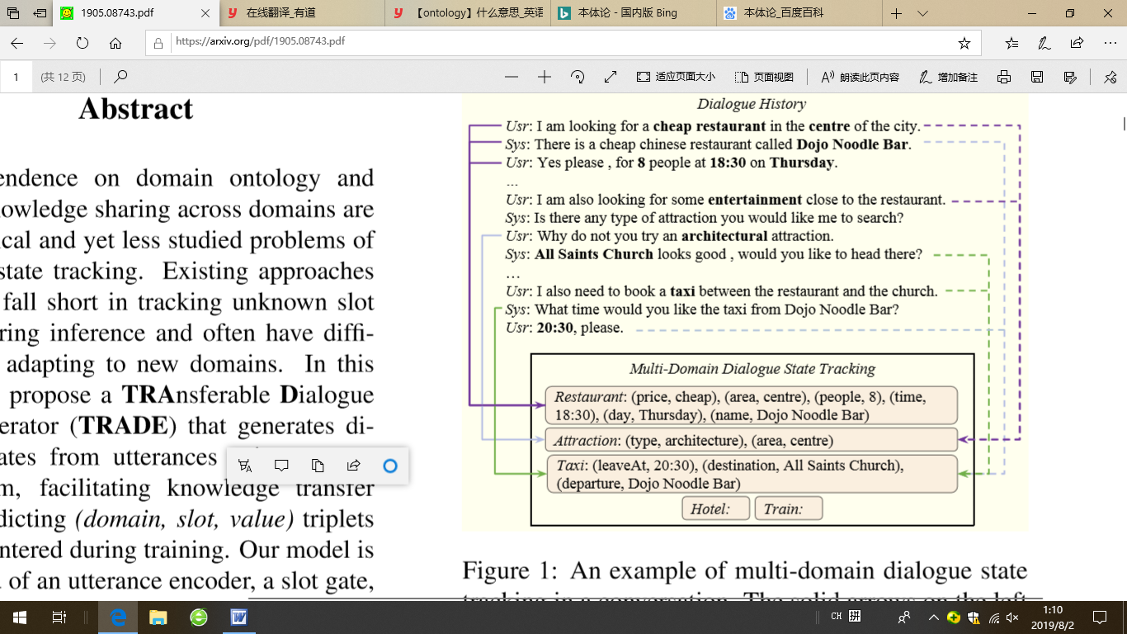

模型的结构如下：

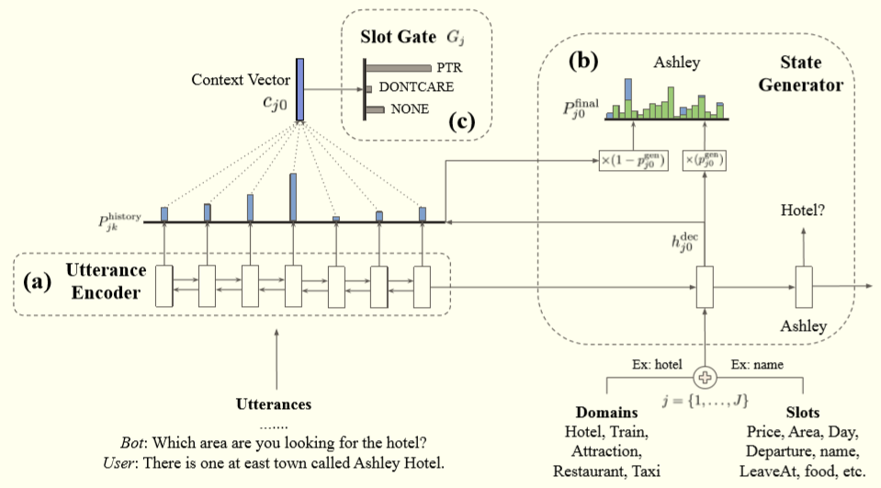

首先，假设用户和系统的对话内容为:



令每轮的对话状态为:



对于每论的对话状态Bt都有相应的D(Domain,1~n),Y(Value),S(Slot,1~m)。

模型首先将用户意图表示通过一个双向GRU的encoder，该层的输入为



encoder的隐状态函数将用于计算注意力历史参数：



该层的输入为



其中，Ht是对话历史表示。该层的输出结果将会计算为上下文向量：

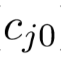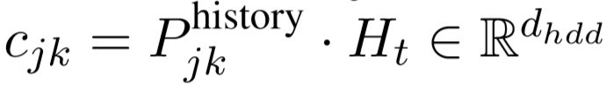

接着是slot gate的计算，如果对于每个槽值对，槽门预测为none或者don’t care，则忽略decoder生成的值，并且将该domain-slot对填充为not mentioned或does not care。否则，将状态生成器中获取生成的单词作为其值：

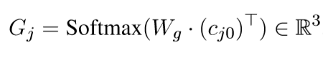

状态生成器的计算则如下：

除了历史attention外，还要计算词汇空间的表示p:



接着，生成器参数：

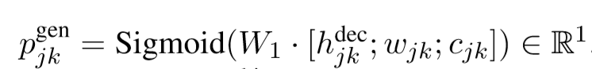

然后可以计算最后的预测：

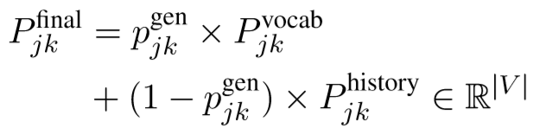

该文章中使用的数据集Multi WoZ情况如下：

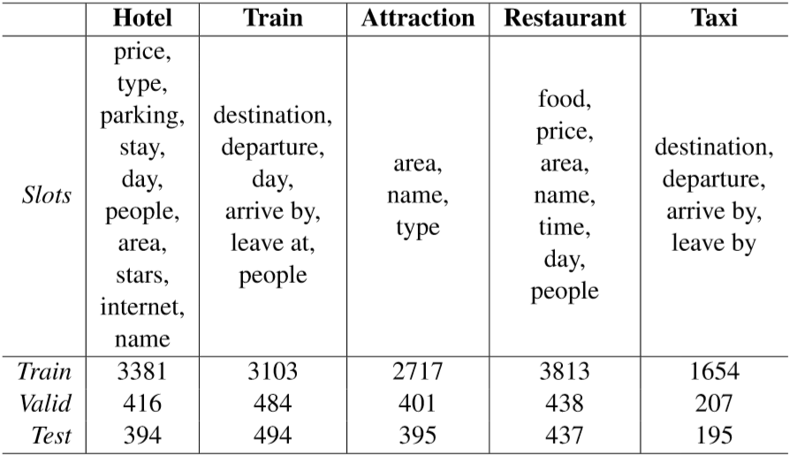

和之前的各种模型性能对比则如下：

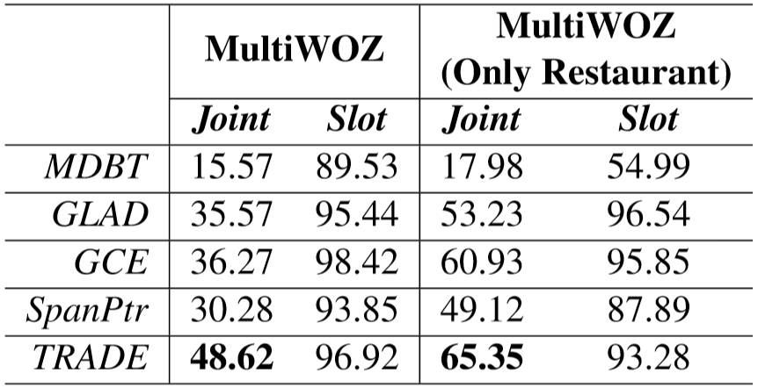

可以看出该模型的正确率有了极大的提升。

研究者还做了领域迁移实验。首先在4个领域训练基本模型，训练时将某个领域先暂时剔除出去，再通过不同的策略使用1%的刚才剔除的领域数据进行训练和fine-tuning，其中naïve,EWC和GEM是三种fine-tuning的策略。这里的fine-tuning策略在后面的工作中需要了解一下，感觉用处很大。

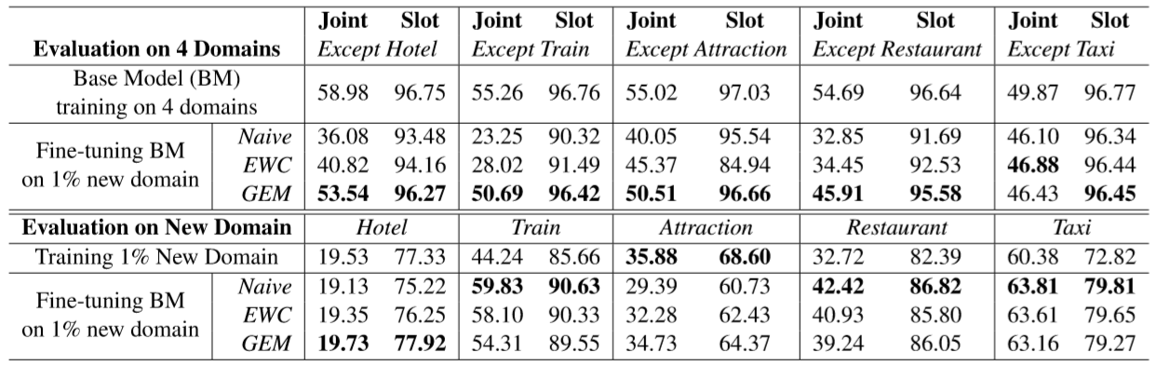

可以看出模型在领域迁移方面有着较好的结果，同时fine-tuning的策略也会大大影响某些实验的结果。

作者也分析了数据来看哪些细分的tracking工作的较好，可以看出，在两个domain共有的slot判断时表现得非常好。

